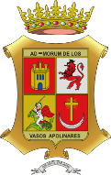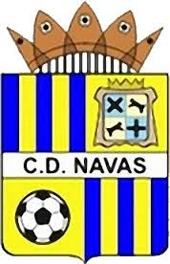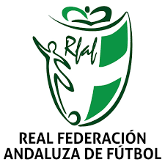
HORARIO PARTIDOS ESCUELA DE FUTBOL NAVAS / CD NAVAS 25-26 MAYO
EQUIPO | DIA | HORA | LOCAL/VISITANTE | RIVAL | LIGA/COMPETICION
SENIOR | SABADO 25 | 18:45H | VISITANTE | CD ARQUILLOS | COPA SUBDELEGADA GOBIERNO
SENIOR | DOMINGO 26 | 11:30H | VISITANTE | CULLAR CEGA CF | DIVISION DE HONOR GRUPO 2
JUVENIL | FINALIZADA
INFANTIL | FINALIZADA
ALEVIN A | FINALIZADA
ALEVIN B | SÁBADO 25 | 09:30H | LOCAL | EF VILCHES | LIGA CEDIFA
BENJAMIN A | SÁBADO 25 | 09:30H | LOCAL | EF VILCHES | LIGA CEDIFA
BENJAMIN B | FINALIZADA
PREBENJAMIN A | FINALIZADA
PREBENJAMIN B | SÁBADO 25 | 10:30H | LOCAL | EF VILCHES | LIGA CEDIFA
BEBÉ | SABADO 25 | 10:30H | LOCAL | EF VILCHES | LIGA CEDIFA

APOYA A TU EQUIPO, DISFRUTA DEL DEPORTE, VIVE EL FUTBOL!!

